- Pentru a conecta un buton din foaia Excel cu un macros creat in VBA:
- Creăm butonul pe foaia Excel
Tab Developer - 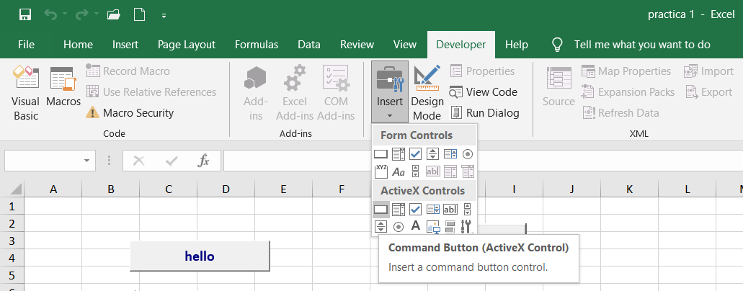

- Pentru a atribui butonului dat subrutina (macrosul) creat vom deschide meniul derulant a butonului si se va alege :
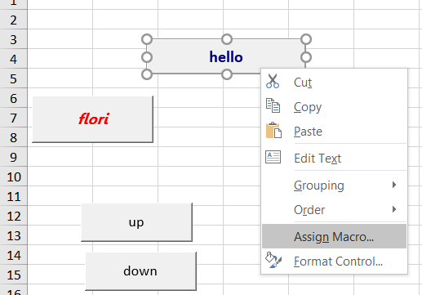

- In fereastra deschisă se alege macrosul ce a fost creat in VBA si se accesează OK.
- Crearea macrosului in VBA
- Se va introduce un Modul nou. Meniul Insert – Module
- În modul se va introduce:

Sub SayHello()
MsgBox “Buna ziua”
End Sub
______________________________
Sub – indică începutul rutinei
End Sub – sfârşitul rutinei

SayHello – denumirea rutinei (macrosului) Denumirea aceasta va apărea în partea stângă a ecranului inn caseta cu procedure.

MsgBox – fereastra cu mesaj
“ text“ – textul ce este necesar să apară va fi luat in ghilimele.

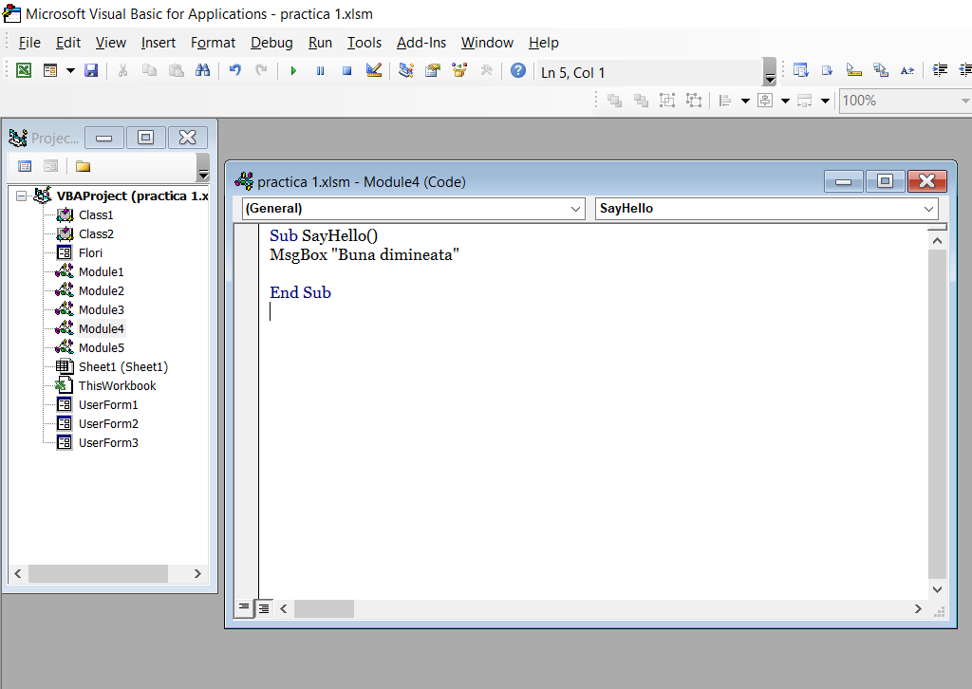

- Pentru a crea o formă in VBA vom introduce UserForm.
In Userform introducem acele elemente din care este compusă forma (fereastra aplicaţiei noastre). În cazul dat a fost introdus un TextBox şi un Buton (cummondButton)
Fereastra poate fi modificată (proprietăţile) în fereastra cu Proprieties.
Pentru a scrie codul accesam dublu clikc butonul OK (pentru ca la activarea acestui buton se doreste de a se efectua o actiune) .
Sau se activează meniul View – Code sau (F7)
Vom introduce instructiunile necesare

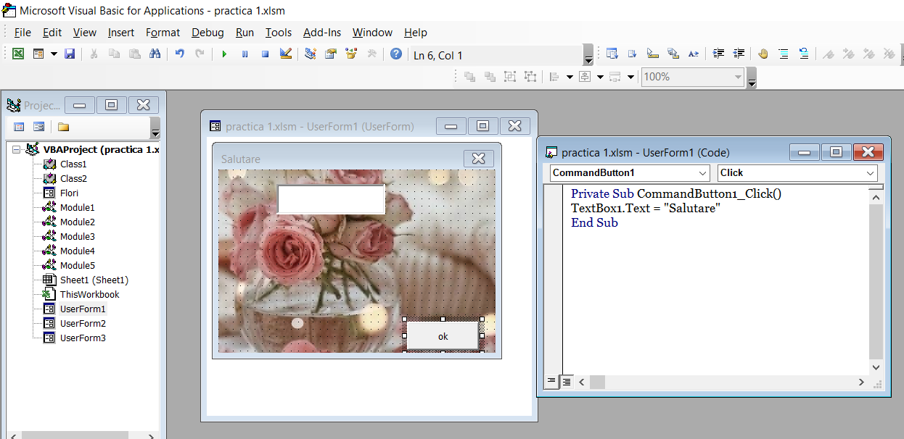

Apoi rulăm instrucţiunile accesând F5, sau butoanele pentru rulare sau meniul Run

La accesarea rulării programului fereastra data se va deschide in programul MS Excel. Aici accesând buttonul OK se var ula in textbox mesajul ce a fost indicat.

- Se poate crea o formă şi folosind in loc de TextBox si Label. În cazul dat instrucţiunile vor fi următoarele:

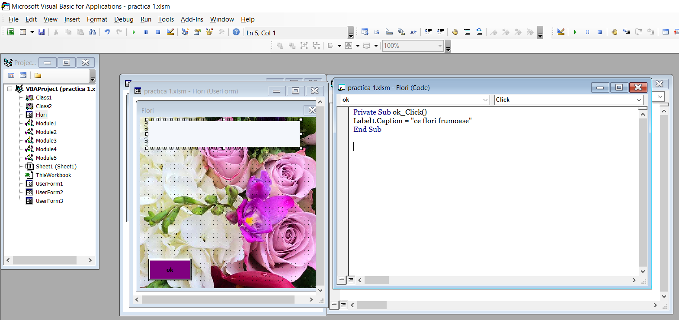
Această fereastră a fost chemată în excel prin intermediul unui buton Flori

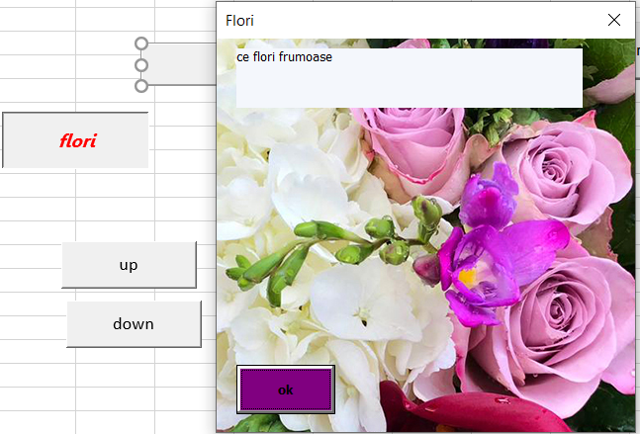

Pentru a face chemarea ferestrei cu ajutorul unui buton s-a efectuat următoarele:
- A fost creat un nou modul şi a fost introdus istrucţiunile necesare:
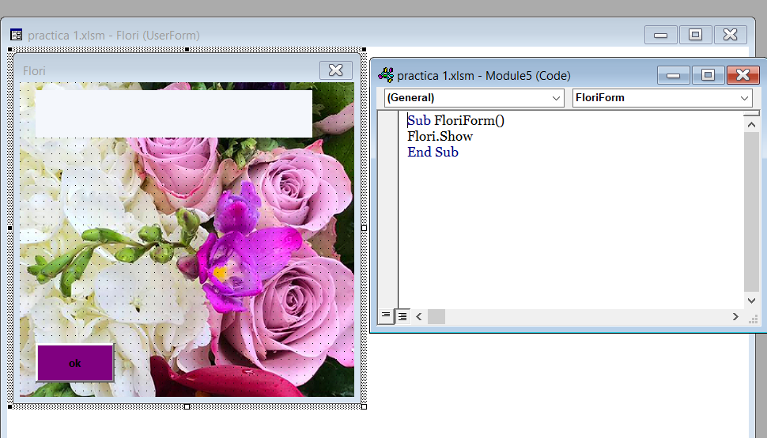
- A fost denumită forma data ex: Flori
- Si această denumire o găsim în Sub FloriForm
- Apoi a fost cerut să se arate forma data
- Si ultimul rind cu instrucţiuni arată sfîrşitul intrucţiunilor
- Apoi a fost atribuit macrosul dat butonului din excel (vezi primul exemplu)

- A fost elaborat un mini cod cu opţiunea de a micşora sau mări valoarea dintr-o celulă din excel

- In primul pas au fost create in excel 2 butoane denumite UP si DOWN si a fost introdus in celula aleasă (d12) un număr arbitrar

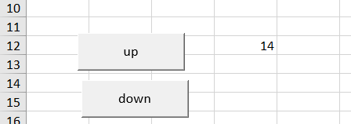

- Apoi in mediul VBA a fost creat un modul unde a fost introdus următoarele instrucţiuni:

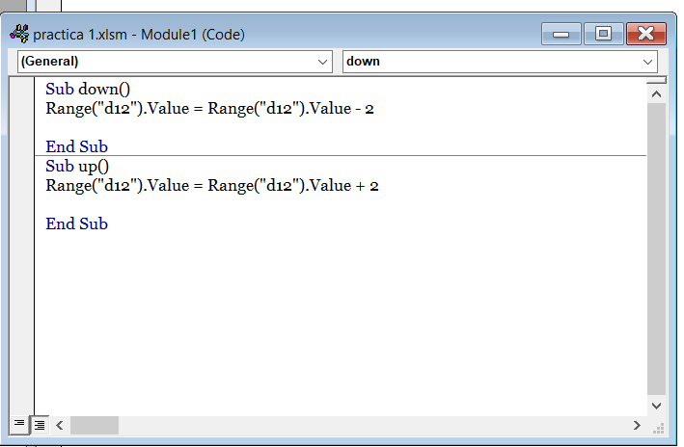

Conform instrucţiunilor la fiecare accesare a butoanelor valoare din celula D12 se va mări sau se va micşora cu 2 unităţi.
- Se face atribuirea instrucţiunilor cu macrosi butoanelor din excel.

